Дизельная электростанция AF18D5-1P открытая
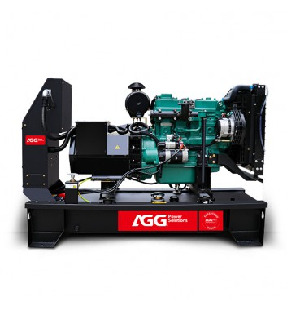

ESP - kW: 18
Standard Voltage: 400/230V
Phase: 1
Расход топлива при 75% нагрузки: 3.7

Характеристики
ESP - kVA | 18
ESP - kW | 18
PRP - kVA | 16
Мощность (кВт) | 16
Двигатель - AGG | AF2540
Страна производитель двигателя | CN
Alternator - AGG | KI 184F
Standard Voltage | 400/230V
Standby Amps | 26
Optional voltage - Option 1 | 415/240
Optional voltage - Standby Amps | 25
Optional voltage - Option 2 | 380/220
Optional voltage - Standby Amps | 27.3
Phase | 1
Starter motor voltage | DC 12V
GOV | E
Cyl | 4L
Рабочий объем (л) | 2.54
Расход топлива при 110% нагрузки | 5.5
Расход топлива при 100% нагрузки | 5
Расход топлива при 75% нагрузки | 3.7
Длина (открытый тип) | 1720
Расход топлива при 50% нагрузки | 2.6
Ширина (открытый тип) | 580
Высота (открытый тип) | 1200
Длина (в кожухе) | 2050
Ширина (в кожухе) | 850
Высота (в кожухе) | 1236

